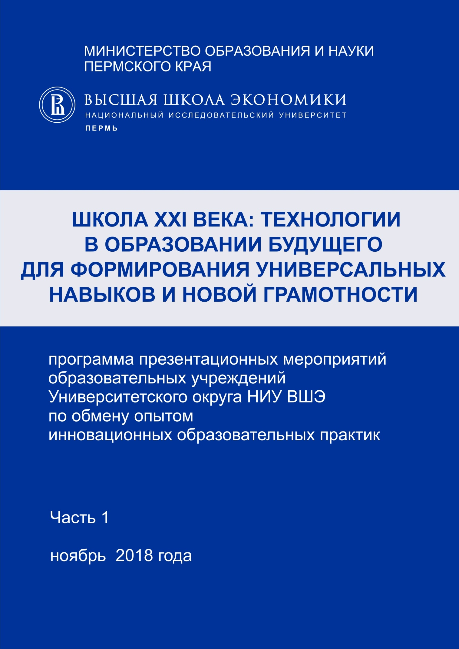
Университетский округ НИУ ВШЭ

Мероприятия по обмену опытом инновационных образовательных практик
«Школа XXI века: технологии в образовании будущего для формирования универсальных навыков и новой грамотности»

ПРОГРАММА
Часть I. Ноябрь 2018 года

Уважаемые коллеги!
Пермский кампус НИУ ВШЭ и школы Университетского округа НИУ ВШЭ приглашают Вас принять участие в мероприятиях по обмену опытом инновационных образовательных практик, которые проводятся в ноябре 2018 года - марте 2019 года.
Предлагаем Вашему вниманию I часть программы презентационных мероприятий образовательных учреждений Университетского округа НИУ ВШЭ, содержащую характеристику мероприятий, запланированных в ноябре 2018 года, а также информацию об образовательных учреждениях, на базе которых будут проводиться мероприятия.
Общей темой презентационных мероприятий определена следующая: «Школа XXI века: технологии в образовании будущего для формирования универсальных навыков и новой грамотности».
Цель проведения мероприятий - презентация образовательными организациями, входящими в состав Университетского округа НИУ ВШЭ, актуального опыта применения новых образовательных технологий в современной школе для формирования универсальных навыков и новой грамотности в контексте вызовов и трендов развития образования в XXI веке.
Проектирование содержания презентационных мероприятий основывается на ниже следующих положениях.
Формирование новой грамотности в современной школе предполагает:
- освоение обучающимися междисциплинарных тем на основе базовых умений и навыков: глобальное мышление, финансовая/ экономическая грамотность, гражданская грамотность, грамотность в вопросах здоровья и безопасности жизнедеятельности, экологическое мышление;
- формирование навыков и компетенций XXI века (универсальных навыков): критическое мышление, коммуникация и работа с информацией, креативность, командная работа и сотрудничество, технологическая грамотность, личностные качества (принятие базовых национальных ценностей, любознательность, инициативность, настойчивость, лидерские качества, социальная и культурная включенность в общественную жизнь, осознанная, ответственная деятельность).
Организационно-экспертной группой Университетского округа на основе современных исследований определен примерный перечень новых образовательных технологий, в соответствии с которым проектировалось содержание презентационных мероприятий:
- технологии цифровой педагогики, дистанционного образования, мобильного и смешанного обучения
- технологии персонализованного образования, разноуровневого обучения, адаптивного обучения
- технологии метапредметного образования
- технологии работы с текстами различной функциональности
- технологии би/ мультилингвального образования
- технологии развития социального и эмоционального интеллекта
- технологии медиатизации (блоги и социальные медиа) и геймификации образования
- технологии оценивания в цифровых средах
- технологии дуального обучения, профессионального образования в школе
- новые менеджериальные технологии для управления образовательным процессом.
Для участия в презентационных мероприятиях Университетского округа НИУ ВШЭ необходимо пройти предварительную веб-регистрацию по ссылкам, указанным в локальных программах мероприятий образовательных организаций округа, не позднее, чем за одну неделю до начала их проведения.
По итогам презентационных мероприятий лучшие инновационные учебно-методические разработки будут размещены на сайте НИУ-ВШЭ - Пермь на странице Университетского округа http://perm.hse.ru/okrug/.
По всем вопросам можно обращаться на электронный адрес univerokrugperm@hse.ru или по телефону (342) 200-95-40.

Благодарим за сотрудничество!

СОДЕРЖАНИЕ

Дата проведения, день недели | ОУ | Общая тема мероприятия и формат проведения | Ссылка на регистрацию | Стр.
09.11.2018  пятница | МБОУ «Очёрская средняя общеобразовательная школа №1» | «Проектно-задачная технология как инструмент для формирования навыков учебного сотрудничества»  интерактивный семинар | https://docs.google.com/forms/d/1hXLcEF5g5z1LsJx2F3jWT7pHE4Zxxco8EaMLR-FcKRk/viewform?edit_requested=true | 5

ПРОГРАММА
презентационных мероприятий
образовательных учреждений Университетского округа НИУ ВШЭ
«Школа XXI века: технологии в образовании будущего для формирования универсальных навыков
и новой грамотности»

ноябрь 2018 года
№  п/п | Мероприятия:  тема, формат проведения, краткая аннотация, целевая аудитория | Мероприятия  проводят | Время проведения
9 ноября 2018 года, пятница
МБОУ «Очёрская средняя общеобразовательная школа № 1»
Общая тема мероприятия «Проектно-задачная технология как инструмент для формирования навыков учебного сотрудничества».
Новая технология/ практики, презентуемые в рамках мероприятия: проектно-задачная технология обучения.
Формат проведения: интерактивный семинар.
Краткая аннотация: В условиях стремительно меняющегося общества одним из основополагающих умений выпускников школы является учебное сотрудничество, способность продуктивно работать в команде, принимать на себя разные роли и обязанности, умение уважать различные мнения. Для формирования данных умений наше ОУ выбрало применение проектно-задачной технологии обучения.
Целевая аудитория: учителя начальных классов, учителя 5-6 классов, методисты, социальные педагоги, психологи, представители администрации школ.
Время проведения: 10.30-14.00.
Ссылка на регистрацию на мероприятие: https://docs.google.com/forms/d/1hXLcEF5g5z1LsJx2F3jWT7pHE4Zxxco8EaMLR-FcKRk/viewform?edit_requested=true
1. | Регистрация участников семинара |  | 10.30-11.00
2. | Представление школы, приветствие участников семинара | Корчагина Любовь Сергеевна, директор школы, Почётный работник общего образования РФ | 11.00-11.10
3. | «Проектно-задачная технология как инструмент для формирования навыков учебного сотрудничества» (из опыта работы МБОУ «Очёрская СОШ №1»)  В выступлении даётся краткое теоретическое обоснование выбора педагогами школы проектно-задачной технологии обучения для формирования навыков учебного сотрудничества, приводятся промежуточные результаты применения данной технологии. | Чазова Наталья Валерьевна, заместитель директора по МР, учитель английского языка, высшая квалификационная категория | 11.10-11.20
4. | Презентация сборника проектных задач  В сборнике представлены пять проектных задач, разработанных и апробированных педагогами школы в период с 2015 по 2018 год, даётся описание задач, дидактические материалы к ним и экспертные листы для оценки навыков учебного сотрудничества. | Чазова Наталья Валерьевна, заместитель директора по МР, учитель английского языка, высшая квалификационная категория | 11.20-11.30
5. | Мастер-класс «Проектная задача как способ достижения метапредметных результатов»  В ходе работы на мастер-классе будут рассмотрены возможности проектно-задачной технологии в развитии коммуникативных УУД и сотрудничества обучающихся, актуализированы знания по вопросам применения данной технологии. | Степанова Марина Владимировна,  заместитель директора по УВР, учитель начальных классов, высшая квалификационная категория, Почётный работник общего образования РФ | 11.30-12.30
6. | Педагогическая игра «Проектная задача как способ достижения и оценки метапредметных результатов»  В ходе игры педагоги на практике познакомятся с проектно-задачной технологией обучения, станут участниками проектной задачи «Мой Пермский край». | Чазова Наталья Валерьевна, заместитель директора по МР, учитель английского языка, высшая квалификационная категория | 11.30-12.30
7. | Проектная задача в 5 классе «Наша школа»  По ходу реализации проектной задачи педагоги получат возможность выступить в роли экспертов по оценке учебного сотрудничества обучающихся. | Мартынова Светлана Григорьевна,  учитель начальных классов, высшая квалификационная категория | 12.40-13.40
8. | Проектная задача в 5 классе «Наша школа»  По ходу реализации проектной задачи педагоги получат возможность выступить в роли экспертов по оценке учебного сотрудничества обучающихся. | Гулина Ольга Юрьевна,  учитель начальных классов, первая квалификационная категория | 12.40-13.40
9. | Рефлексия |  | 13.40-13.50
Ответственное лицо за проведение презентационных мероприятий в МБОУ «Очёрская средняя общеобразовательная школа № 1»: Брызгалова Светлана Владимировна, методист, т. 89028309297, ocher.scol1@mail.ru.
Адрес ОУ, проезд (транспорт, остановка): г. Очёр, улица Пушкина, 54а. Проезд по центральной улице Ленина вверх до пересечения с ул. Носкова, поворот налево по ул. Носкова до ул. Пушкина, поворот налево по ул. Пушкина до школы.

Кондаков А.М. Школа эпохи четвертой промышленной революции/ https://docplayer.ru/41667095-Shkola-epohi-chetvertoy-promyshlennoy-revolyucii.html

